TI团队：  
你们好！以下是我遇到的问题，烦请解答！

主控芯片：PIC18F4620 工作电压：5V  
电路：数据手册中的电路（未使用隔离器件），采用通用I/O口对DAC8760芯片进行通信  
问题：写入数据：0X01FFFF ，但是模拟量输出端均为0 。控制寄存器：0X551001，配置寄存器：0X570300

DAC8760数据输入DIN端口测量数据：

下图：发送数据为 0X551001+0X570300，1路信号为DIN信号 (常态为低电平)，2路数据为CLK信号（常态为低电平）

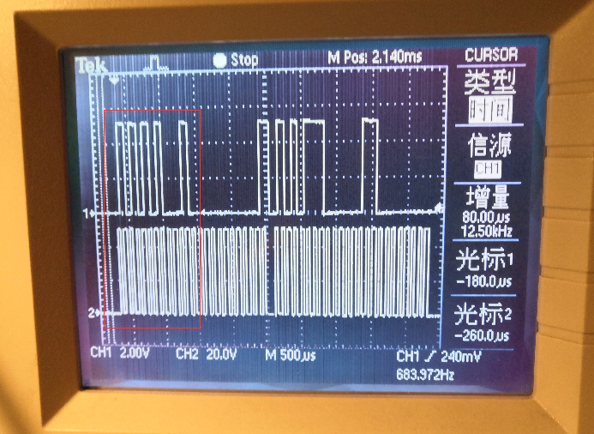

下图为上图标红区域的放大视图：

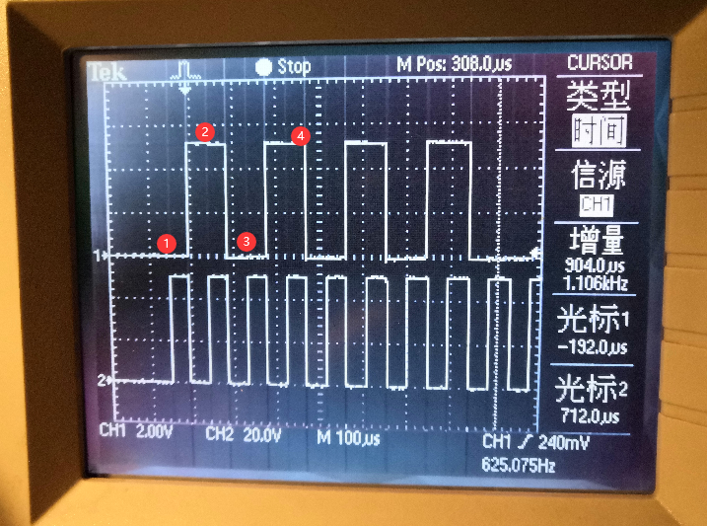

下图：发送数据为 0X551001+0X570300，1路信号为DIN信号 (常态为低电平)，2路数据为LATCH信号（常态为高电平）

